Distant lesson
Adjectives

- Adjectives (translate) (В каждом предложении должен быть глагол). Не забываем слово THAN –чем, даже если в русском его нет, но в английском будет обязательно.
Пример. An owl is smaller than an eagle.

Яблоки больше винограда
Кошки быстрее мышей
Отец выше сына.
Птица меньше кролика
Земля длиннее гусеницы
Слон тяжелее собаки.
Банан слаще лимона.

- Duolingo
- Poems
What the animals said (читается сэд)
I love the Earth
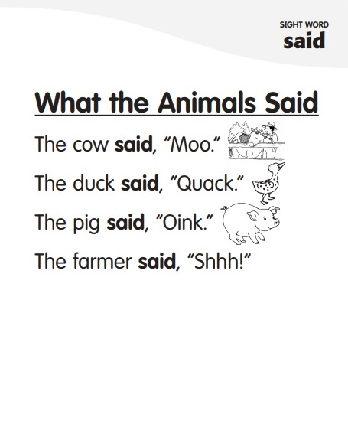

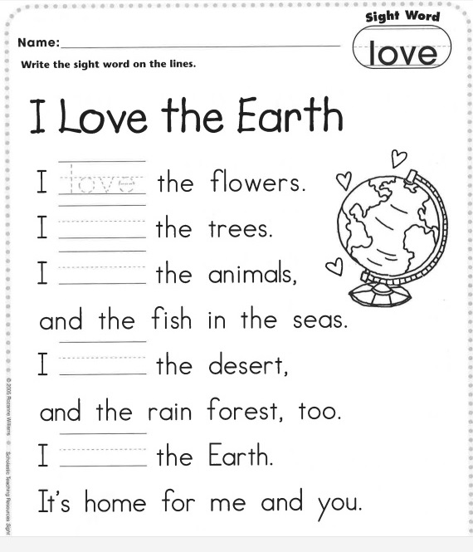

- выучить неправильные глаголы
go-went-gone
eat-ate-eaten
write-wrote-written
have-had-had

- have or has?
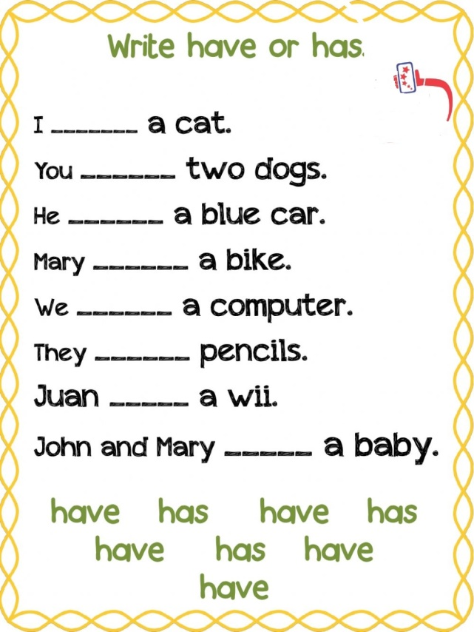
- Birthday project
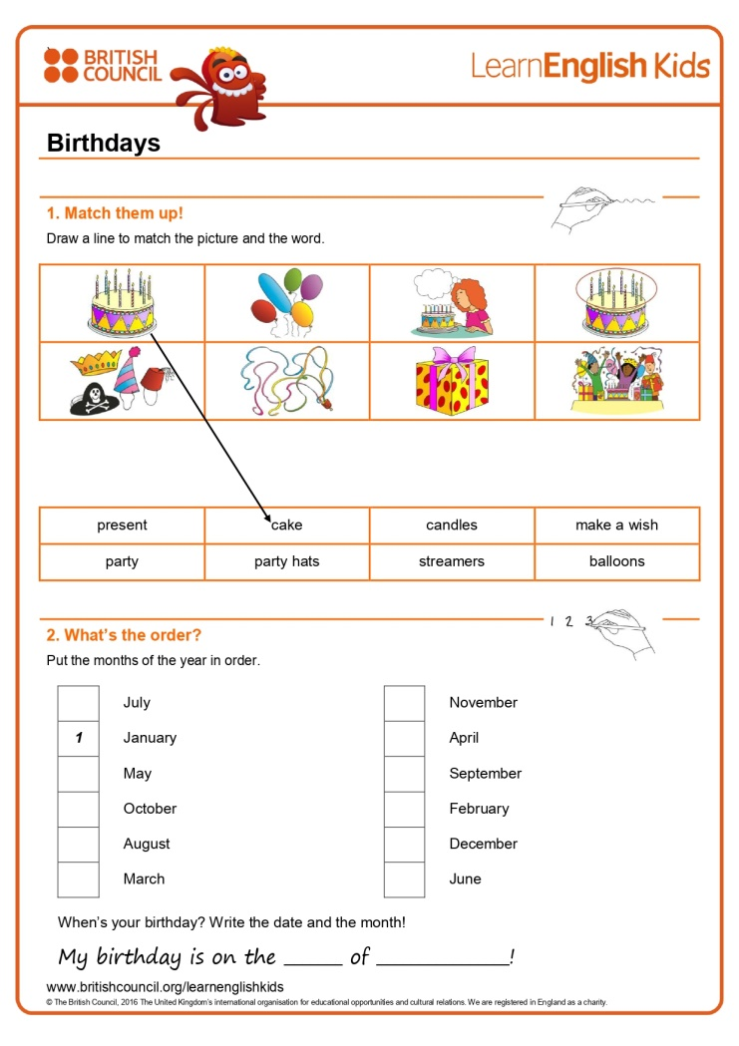
- Антонимы. Запиши пропущенные буквы, незнакомые в словарь.
